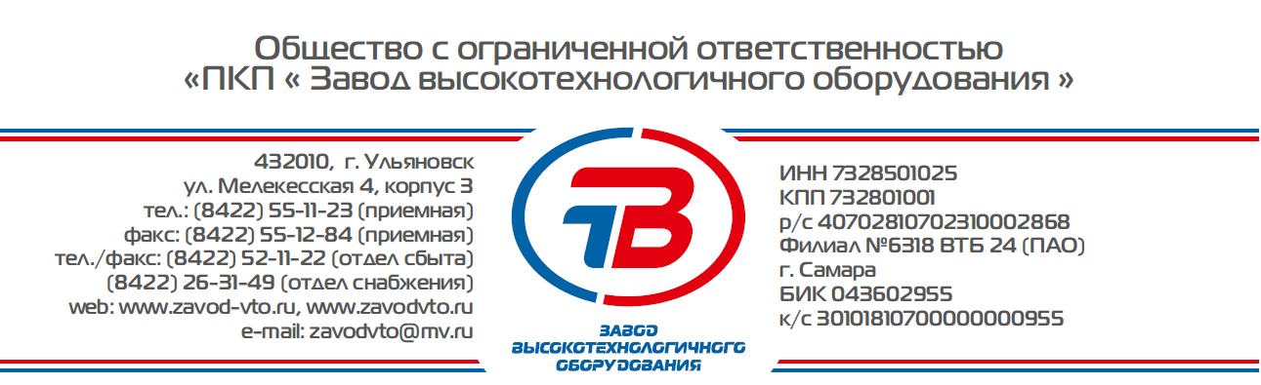
№ | Вопрос | Графа для заполнения |  | Примечания
1. | Габаритные размеры:
2. | Способ размещения стола: | Стационарный
 |  | Передвижной
3. | Рабочая поверхность: | Поворотная
 |  | Не поворотная
4. | Тип рабочей поверхности: | Прямоугольная плита с пазами
 |  | Плита без пазов
 |  | Круглая плита
 |  | Сварная решетка
 |  | Комбинированный
 |  | Балки с Т-образными пазами
5. | Материал рабочей поверхности: | Сталь
 |  | Чугун
 |  | Медь
6. | Максимальная грузоподъемность (кг):
7. | Наличие вытяжного вентилятора: | Есть
 |  | Нет
8. | Наличие фильтровентиляционной системы (ФВУ): | Есть
 |  | Нет
9. | Функция самоочистки ФВУ: | Есть
 |  | Нет
10. | Наличие поворотно-вытяжного устройства (ПВУ): | Есть
 |  | Нет
11. | Радиус действия ПВУ (м): | 1,5
 |  | 2
 |  | 2,5
 |  | 2,8
12. | Наличие защитного экрана: | Есть
 |  | Нет
13. | Наличие демонстрационного экрана: | Есть
 |  | Нет
Опросный лист №1 для подбора/разработки стола сварщика
Заполненный опросный лист просим отправить нам удобным для вас способом: e-mail pkp@zavodvto.ru, факс (8422) 52-25-94. Контактный телефон отдела сбыта (8422) 52-11-22.

